CURRICULUM

VITAE

DATOS

PERSONALES

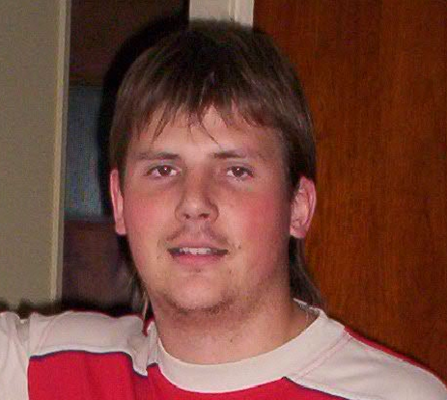

- Apellido y Nombres: Fray Eduardo Martín

- Nacionalidad: Argentino

- Fecha de Nacimiento: 12 de Diciembre de 1984.

- Lugar de Nacimiento: Rosario – Santa Fe

- Edad: 22 años

- Estado Civil: Soltero (Sin Hijos)

DNI: 30.740.945

- E-mail: edu_sm11@hotmail.com
efray@frro.utn.edu.ar

- Domicilio: Montevideo 525 2º A - Rosario

TEL: (0341) 4263496 – (0341) 155816406

ESTUDIOS
CURSADOS

- ESTUDIOS SECUNDARIOS:

Establecimiento: E.E.M.P.I Nº 8138 “J.J de Urquiza” S.M de las Escobas – Santa Fe
Titulo: Bachiller Mercantil
Período: 1998 - 2002

- ESTUDIOS UNIVERSITARIOS:

Establecimiento: Universidad Tecnológica Nacional, Facultad Regional Rosario.
Titulo: Ingeniería En Sistemas de Información
Período: 2003 – En Curso

- IDIOMA:

Inglés Técnico y Comercial: E.E.M.P.I Nº 8138 “J.J de Urquiza” S.M de las Escobas. Santa Fe
Año: 1998 – 2002 (Período Escolar)

Inglés Técnico: Universidad Tecnológica Nacional, Facultad Regional Rosario. Santa Fe
Año: 2005 - 2006

- COMPUTACIÓN

Operador avanzado de PC en Microsoft Office, Programación e Internet.

- CURSOS:

Establecimiento: FAGDUT, UTN Facultad Regional Rosario. Rosario.
Título: PC, Redes y WIFI armado, mantenimiento y reparación.
Período: Abril a Julio de 2007.

ANTECEDENTES
LABORALES

- Banco Credicoop:

Puesto: Cadete

Trabajo: Reparto de Tarjetas de Crédito, resúmenes, en San Martín de las Escobas (Referencias: Sra. Juana Chiosso, TEL: (03406) 498249).

Período: 1998 a 2002.

- Bar El Tajo:

Puesto: Empleado

Trabajo: Cajero, mozo, cadete, en San Martín de las Escobas. (Referencias: Julián Dei-Cas, TEL.: (03406) 498498).

Período: 2001 a 2002.

- Venta de Materiales Eléctricos:

Puesto: Administrativo

Trabajo: Facturación, atención al público, en San Martín de las Escobas. (Referencias: Susana Giaccone de Dertiano, TEL: (03406) 498033).

Período: 2006 hasta la actualidad.

ANEXO

MATERIAS APROBADAS EN LA CARRERA INGENIERÍA EN SISTEMAS:

- Química General
- Arquitectura de las Computadoras
- Algoritmos y Estructuras de Datos (Pascal)
- Sistemas y Organizaciones
- Matemática Discreta
- Análisis Matemático I
- Algebra y Geometría Analítica
- Ingeniería y Sociedad
- Ingles Técnico I
- Ingles Técnico II
- Sistemas de Representación
- Análisis de Sistemas
- Sintaxis y Semántica del Lenguaje (C, turbo C)
- Legislación
- Paradigmas de Programación (Smalltalk)

MATERIAS CURSADAS Y REGULARIZADAS DE LA CARRERA INGENIERÍA EN SISTEMAS:

- Probabilidad y Estadística
- Sistemas Operativos
- Física
- Análisis Matemático II
- Economía
- Comunicaciones
- Modelos Numéricos
- Gestión de Datos (SQL)
- Diseño de Sistemas (UML) (En curso)

AUTOEVALUACION

- ¿Cuál es el punto fuerte dentro de su perfil?
Considero que los puntos fuertes dentro de mi perfil son ser un persona proactiva, siempre con ganas de aprender cosas nuevas, responsable en las tareas que se me asignan, con facilidad de integración a grupos de trabajo, organizado, de mucha paciencia y buen humor y siempre dispuesto a realizar lo que se me pida.

- ¿Cuál es la debilidad dentro de su perfil?
Considero que dentro de mi perfil mi debilidad puede ser la falta de experiencia en trabajos relacionado a sistemas, ya que en la facultad no tenemos tantas posibilidades de pasantias para poder ir adquiriéndola.

- ¿Cuál es la actividad que más le atrae en su especialidad?
Dentro de mi especialidad lo que mas me atrae es la parte del Análisis de Sistemas, lo relacionado a la organización, a la forma de pensar soluciones o aportar ideas para la construcción de un sistema, las entrevistas con los clientes. Además me gusta mucho también lo relacionado a la programación y lo relacionado a la parte técnica, ya sea reparación, mantenimiento o redes de PCS.

- Funciones que se considera capaz de cumplir satisfactoriamente.

Puedo cumplir satisfactoriamente funciones como administrativo, aporte de ideas para la construcción de sistemas, programación, y todo lo que refiera o tenga relación al armado, reparación y mantenimiento de PC, redes y wifi.

ACLARACION

Debido a que yo soy estudiante de la UTN y que en estos momentos estoy cursando materias quería pedirle que se me tenga en cuenta ya sea para trabajar como cualquier empleado de su empresa o también como pasante por medio día, ya que de este modo puedo aprender nuevas cosas e ir adquiriendo la experiencia necesaria.

